MIEMBROS DEL HONORABLE AYUNTAMIENTO
DE ZAPOTLÁN EL GRANDE, JALISCO.
P R E S E N T E.

C. SARA MORENO RAMÍREZ, en mi calidad de Regidora de éste Ayuntamiento de Zapotlán el Grande, Jalisco y con fundamento en los artículos: 115 fracción I, primer párrafo así como la fracción II de la Constitución Política de los Estados Unidos Mexicanos; numerales 1, 2, 3, 73, 77, 78 y demás relativos de la Constitución Política del Estado de Jalisco; 1, 2, 3, 10, 41 fracción II, 42, 49, 50 fracción I y demás relativos de La Ley del Gobierno y la Administración Pública Municipal del Estado de Jalisco, así como los artículos 38 fracción XII, 87 fracción II, 91, 92, 99, 100 y demás relativos del Reglamento Interior de Zapotlán el Grande, Jalisco; en uso de la facultad conferida en las disposiciones citadas, presento ante ustedes compañeros integrantes de este Órgano de Gobierno Municipal la siguiente INICIATIVA DE ACUERDO QUE PROPONE LA NOMINACIÓN DE HIJO ADOPTIVO DISTINGUIDO AL C. LICENCIADO JESÚS PRÓSPERO JIMÉNEZ Y ULLOA, Y SE COLOQUE LA FOTOGRAFÍA OFICIAL EN LA GALERIA DE PRESIDENTES MUNICIPALES, de conformidad con los siguientes:

ANTECEDENTES

I.- Que de conformidad al artículo 115 de la Constitución Política de los Estados Unidos Mexicanos, que establece que los Estados adoptarán, para su régimen interior, la forma de gobierno republicano, representativo, popular, teniendo como base de su división territorial y de su organización política y administrativa el Municipio Libre, así como la integración de un Ayuntamiento de elección popular directa, tendrán facultades para aprobar, de acuerdo con las leyes en materia municipal que deberán expedir las legislaturas de los Estados, los bandos de policía y gobierno, los reglamentos, circulares y disposiciones administrativas de observancia general que organice la Administración Pública.

II.- Que conforme a lo establecido en la Constitución Política del Estado de Jalisco, en su artículo 77 reconoce el municipio libre como base de la división territorial y de la organización política y administrativa del Estado de Jalisco, investido de personalidad jurídica y patrimonio propios, con las facultades y limitaciones establecidas en la Constitución Política de los Estados Unidos Mexicanos. Asimismo en la Ley de Gobierno y la Administración Pública del Estado de Jalisco se establecen las bases generales de la Administración Pública Municipal.

III.- Que el Reglamento que contiene las bases para otorgar nominaciones, premios, preseas y reconocomientos y asignación de espacios públicos por el Gobierno Municipal de Zapotlán el Grande, Jalisco, en su artículo 10 que a la letra señala:

“Artículo 10.- El Ayuntamiento podrá designar las siguientes nominaciones:

I, II, III (…)
IV. Hijo Adoptivo Distinguido: toda persona no nacida en este Municipio que con sus gestiones y acciones hayan contribuido al desarrollo de la comunidad de forma sobresaliente y trascendental en cualquier actividad.
(V)…”

IV.- Que de conformidad al fundamento anterior, se propone el reconocimiento como hijo adoptivo distinguido al Licenciado Jesús Próspero Jiménez y Ulloa, quien fue Regidor, Síndico, Presidente Municipal, Lider del Partido Liberal de Zapotlán, cátolico ferviente y colaborador del movimiento católico social de Zapotlán, mayordomo de las fiestas Josefinas, abogado y abuelo del hijo ilustre Guillermo Jiménez, sustentando de acuerdo a los siguientes datos biográficos y antecedentes:

JESÚS PRÓSPERO JIMÉNEZ Y ULLOA

El Arquitecto José Fernando Gónzalez Castolo, en su libro Gobernantes de Zapotlán el Grande 1813-2021, menciona textualmente que Jesús Próspero Jiménez y Ulloa:

“Nacido en Juchipila, Zacatecas, hacia 1832, hijo de Dionisio Jiménez y Bañuelos y de Ignacia de Ulloa y Basulto, casado con María de Jesús de Urzúa y Rojas el 23 de octubre de 1863; falleció el 25 de diciembre de 1923. Período: del 1 de enero al 31 de diciembre de 1864”.

El escritor Héctor Alfonso Rodríguez Aguilar, en el ensayo biográfico “Guillermo Jiménez, a continuación relata:

…

“En beneficio de la claridad, describo con detalle del orden de los miembros de esa célula social: Sr. Lic. Jesús Próspero Jiménez, padre de Constanza, ésta a su vez, madre de Guillermo Jiménez. Fue padre por adopción de nuestro personaje. Era conocido con el monte popular de “el hombre de la barba cana”.

El mismo Guillermo describe a su abuelo en su obra Constanza, de la siguiente manera:

Papá es un hombre virtuoso, liberal y sabio; tiene la tez sonrosada y unas manos tersas de santo.
Su corbata es negra; su americana, negra; su pantalón, también negro; sólo su camisa es blanca y sus largas barbas de armiño. Me despierta muy temprano por la mañana, y me hace estudiar Gramática, Aritmética y Geografía…
-Los Hombres deben saber mucho, ya que tú eres un hombre. Luego, en su bufete, entre libros y montones de papeles, me dicta una, dos cartas, que siempre empiezan así: “Estimado Señor”.
Guillermo, reconoció al Licenciado Próspero como su padre y su abuelo, así lo expresa en las páginas de dos de sus obras: Zapotlán y Constanza.

Los señores Licenciados Jesús Próspero Jiménez y Mauro Velasco, jefe del Partido Liberal de Zapotlán, este último padre del conocido maestro don Alfredo Velaso Cinseros, amigo entrañable del escritor Guillermo Jiménez, era de los pocos abogados con que podía contar el pueblo, y

tenían sus respetivos bufetes. Los dos llegaron a ser jefes políticos de la población.

El Lic. Mauro Velasco fue abusivo con los indígenas porque les quitó fincas tanto como parcelas. Por su parte, el Lic. Jesús Próspero Jiménez fue magnánimo al grado de que algunos miembros de la comunidad indígena lo buscaban para que entablara juicios a favor de sus intereses y le llamaban “el abogado de los pobres”.

Este personaje (Próspero Jiménez), en el desempeño de su profesión fue limpio en sus actos; como católico fue ferviente y sincero. Colaboró en el movimiento católico social de Zapotlán con los Sres. Curas Dr. Don Atenógenes Silva, Lic. Don Juan J. Caldera y Dr. Silviano Carrillo, por eso a la muerte de su hijo, el Lic. Leopoldo Ildelfonso Raimundo de Jesús, la comunidad se unió esponánteamente a su pesar. La sociedad católica de Jesús, María y José, fundada el 30 de diciembre de 1881, era semejante a la Acción Católica. Esta sociedad controlaba varias secciones o comisiones; era la encargada de la construcción de la parroquia Josefina, de la comisión de instrucción, del sostenimiento del hospital San Vicente y otras obras de caridad. Cada una de esas comisiones tenía a la cabeza un sacerdote.

Unos datos adicionales permitirán tener un perfil más claro del Sr. Jesús Próspero Jiménez.

En diciembre de 1891, al celebrar dicha sociedad el décimo anivesario de su fundación, con toda la solemnidad el abuelo de nuestro biografiado ocupaba el cargo de presidente;…”

Así mismo, en el libro titulado Élite y religiosidad en Zapotlán: 1749-1990 Repertorio de los impulsores de la función Josefina, donde Fernando G. Castolo, que de manera textual señala:

“1885. Mayordomía de Jesús Próspero Jiménez y Ulloa, (de la Sociedad Josefina) nacido en Juchipila, Zacatecas, en 1832 (aprox) y casado con

María de Jesús de Urzúa y Rojas el 23 de octubre de 1863. Hijo de Dionisio Jiménez y Bañuelos y de Ignacia de Ulloa y Basulto, también fue mayordomo de la función en 1893. Fue Regidor del Ayuntamiento en 1864 y Síndico en los ayuntamientos de 1889, 1890, 1891. Fue yerno de José María Urzúa Barragán, mayordomo de la función en 1858. Fue abuelo materno del escritor y diplómatico Guillermo Jiménez (nacido en Zapotlán en 1891 y considerado Hijo Ilustre), autor de Constanza (1921) y Zapotlán (1940). Su concuño, Donato Ochoa Galván, fue mayordomo de la función en 1864, 1876 y 1883. Sobre Don Jesús Jiménez, su nieto Guillermo (quien lo consideraba su padre) escribió: «[…] Papá es un hombre virtuoso, liberal y sabio: tiene la tez sonrosada y unas tersas manos de santo […]».

V.- “La acción más relevante y trascendente de quién fuera Presidente Municipal, por un breve período de tiempo durante el año 1964, el Licenciado don José de Jesús Próspero Jiménez Ulloa, fue la gestión del terreno (antiguo cementerio) ante la Federación para la construcción de un nuevo templo parroquial para la ciudad. Las cualidades que adornaron a éste notable personaje: su acendrado catolicismo y su objetivo criterio de abogado, coadyuvaron sobremanera en el éxito de esta gestión un anhelo de los zapotlenses que fue cristalizado con el depósito de la primera piedra el 27 de mayo de 1866, magnífico templo que hoy tiene el rango catedralicio desde hace cincuenta años en que fuimos elevados a la categoría espiscopal.” (Fernando G. Castolo).

VI.- De acuerdo a lo establecido en el artículo 10 fracción IV del Reglamento que contiene las bases para otorgar nominaciones, premios, preseas y reconocomientos y asignación de espacios públicos por el Gobierno Municipal de Zapotlán el Grande, Jalisco, y de lo expuesto en supralineas, se encuentran los motivos para analizar la propuesta de la declaración de Hijo Adoptivo Distinguido al Licenciado Jesús Próspero Jiménez y Ulloa, por su desempeño como regidor, síndico y presidente municipal; además de ser líder del Partido Liberal de Zapotlán, representante político de las más altas consideraciones de la época; así

como colaborador activo del movimiento católico social de Zapotlán, que en su momento tomaban parte de las decisiones importantes para los Zapotlenses; haber sido mayordomo de la función Josefina como un cargo de honor y prestigio para la sociedad cátolica zapotlense hasta nuestos días; ser abogado de profesión y reconocido como el “abogado de los pobres” por su labor altruista; y no menos importante pero si relevante, ser el cimiento de la formación del ilustre Guillermo Jiménez.

VII.- Adémas, se concluye que no existe una normatividad municipal o un manual que explique o regule el procedimiento y protócolo para la colocación de las fotografías oficiales de los presidentes municipales en este municipio, dadas las investigaciones realizadas, éste ejercicio lo inició el Cronista Juan S. Vizcaíno, de acuerdo a los archivos históricos existentes, pero por algún motivo no se encuentra la fotografía de quien fuera regidor, síndico, pero principalmente presidente Municipal por el périodo del 1 de enero al 31 de diciembre de 1864, Licenciado Jesús Próspero Jiménez.

Ambas propuestas, tanto la nominación como Hijo Adoptivo Distinguido como el colocar la fotografía oficial en la galería de presidentes municipales de Zapotlán el Grande del multireferido personaje, son situaciones que deberán analizarse y dictaminarse en la Comisión de Cultura, Educación y Festividades Cívicas de conformidad a lo que indica el artículo 9 del Reglamento que contiene las bases para otorgar nominaciones, premios, preseas y reconocomientos y asignación de espacios públicos por el Gobierno Municipal de Zapotlán el Grande, Jalisco, que señala:

Artículo 9.-Las nominaciones y adjudicaciones podrán ser a propuesta de los integrantes del Ayuntamiento o de la sociedad civil. Dichas propuestas serán presentadas al Ayuntamiento para su aprobación, previa revisión y análisis por la comisión edilicia de Cultura, Educación y Festividades Cívicas.

En mérito de lo anteriormente fundado y motivado, propongo a ustedes los siguientes puntos de

A C U E R D O :

PRIMERO: Se turne a la Comisión Edilicia de Cultura, Educación y Festividades Cívicas como convocante y a la autora de la iniciativa como coadyuvante, para el estudio y dictaminación de la viabilidad de la propuesta de la declaratoria de Hijo Adoptivo Distinguido al Licenciado Jesús Próspero Jiménez y Ulloa, de acuerdo a lo expuesto en el cuerpo de la iniciativa.

SEGUNDO: Se turne a la Comisión Edilicia de Cultura, Educación y Festividades Cívicas como convocante y a la autora de la iniciativa como
coadyuvante, para el estudio y dictaminación de la viabilidad de la propuesta colocar la fotografía del Licenciado Jesús Próspero Jiménez y Ulloa como presidente municipal durante el 1 de enero al 31 de diciembre de 1864, de acuerdo a lo expuesto en el cuerpo de la iniciativa.

A T E N T A M E N T E

“2022, AÑO DEL CINCUENTA ANIVERSARIO DEL INSTITUTO TECNOLÓGICO DE CIUDAD GUZMÁN”

Ciudad Guzmán, Mpio. de Zapotlán el Grande, Jalisco, 16 de febrero del año 2022 dos mil veintidos.

C. SARA MORENO RAMÍREZ
Regidora
SMR/KCT/ lggp

Anexo: Fotografías de José Jesús Próspero Jiménez y Ulloa
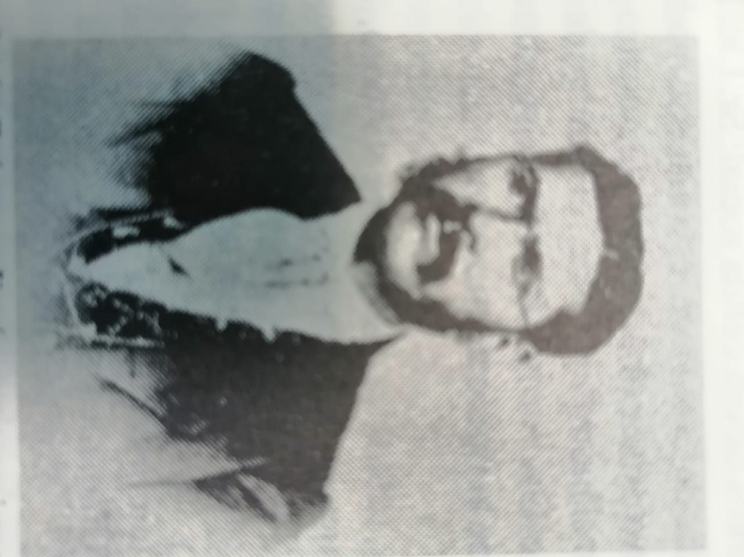
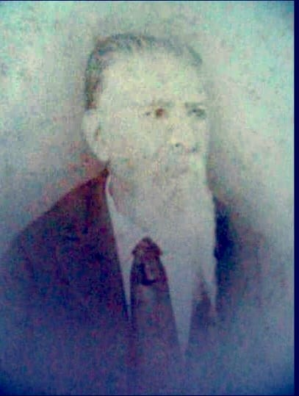
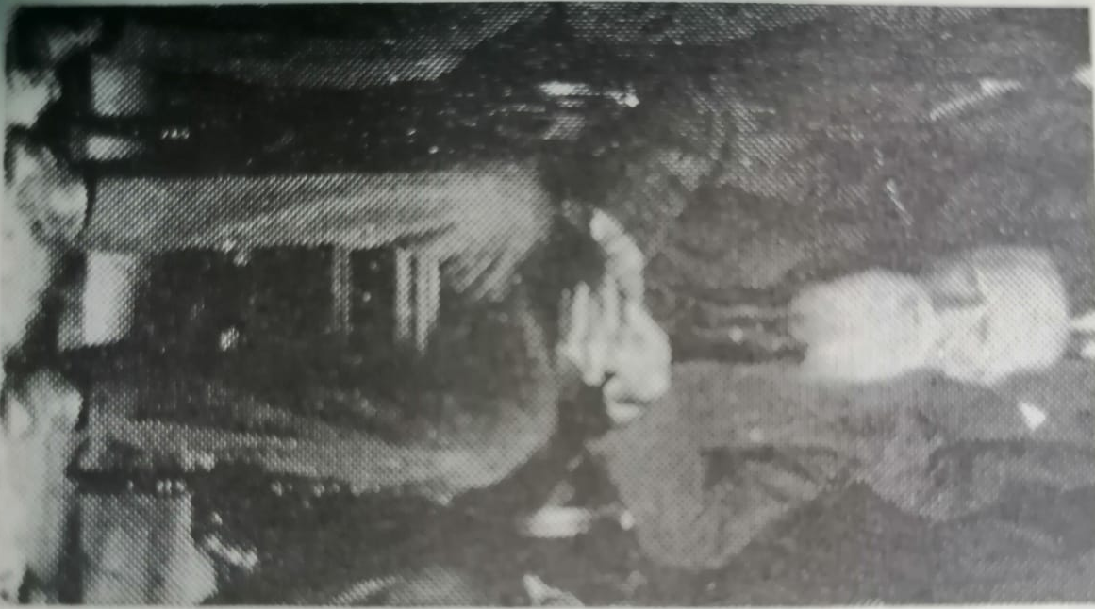

Fragmento tomado del libro Gobernantes de Zapotlán el Grande 1813-202, pp.19, primera edición, Ed. El Juglar, México, 2021.
Este texto pertenece al Ensayo Biográfico Guillermo Jiménez, pp. 24 y 25, Ed. Fondo Estatal para la Cultura y las Artes de Jalisco.
Escrito relatado en el libro Élites y religiosidad en Zapotlán: 1749-1990 Repertorio de los impulsores de la función josefina, pp. 102, primera edición, Ed. Puerta Abierta Editores S. A. de C. V.

